Школьный театр как средство развития творческой индивидуальности, инициативы и формирования личности школьника

Шахова Л.А учитель высшей категории русского языка и литературы
ОСШ№5 им.Молда Мусы

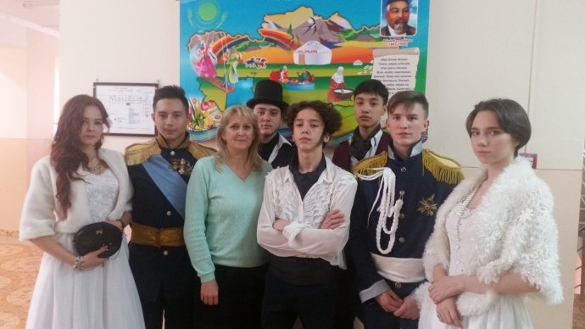
В нынешнее время, когда и дети и взрослые “отравлены” влиянием соцсетей, общего смещения ценностей, когда значительно снижен интерес к чтению книг, театру, музыки, в это время значительно снижено доверие к театру, престижность театральной деятельности. Детство и юность нуждают-ся не только и не столько в модели театра, сколько в модели мира и жизни. Именно в «параметрах» такой модели способен молодой человек наиболее полно осознать и проверить себя как личность. Соединяя такие тонкие и сложнейшие явления, как театр и детство, необходимо стремиться к их гармонии. Сделать это можно, строя с детьми не «театр» и не «коллектив», а образ жизни, модель мира. В этом смысле задача школьного театра совпадает с идеей организации целостного образовательного пространства школы как культурного мира, в котором он, школьный театр, становясь художественно-эстетическим образовательным действом, проявляет свою неповторимость и глубину, красоту и парадоксальность.
Театр может быть и уроком и увлекательной игрой, средством погружения в другую эпоху и открытием неизвестных граней современности. Он помо-гает усваивать в практике диалога нравственные и научные истины, учит быть самим собой и «другим», перевоплощаться в героя и проживать множество жизней, духовных коллизий, драматических испытаний характера. А.С. Макаренко в результате своей педагогической деятельности пришел к выводу, что «в воспитании есть один важный метод – игра». А в детском возрасте игра - это норма, и ребенок должен играть. Театральная деятельность - это не что иное, как игра. Иными словами, театральная деятельность — путь ребенка в общечеловеческую культуру, к нравственным ценностям своего народа.
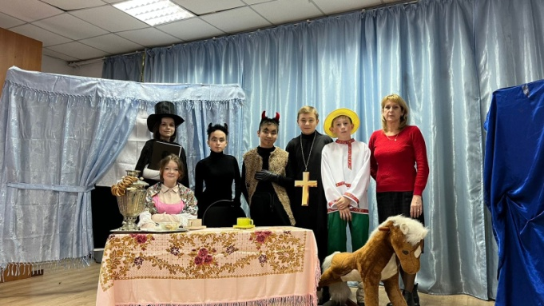
Для внеклассных занятий отличный вариант - театральный кружок. Данная деятельность развивает личность ребенка, позволяет ему примерять несвойственные роли, дает новые умения и навыки, а репетиции и подготовка к спектаклям учат детей общению, умению работать в группах и парах, импровизировать и быть естественным в любой ситуации. Таким образом, работа театрального кружка направлена на образование и воспитание. Первый аспект отвечает за обучение ребенка артистизму, а второй за дисциплину, выполнение поставленных задач, контроль эмоций, развитие интеллекта и памяти, социализацию, коммуникативные навыки. В подростковом возрасте все силы ребенка направлены на самоутверждение - вот где театральная деятельность выходит на первый план. Основная задача педагога, занимающегося детским театром, на мой взгляд, – помочь ребятам избавиться от уже существующих комплексов, убедиться в своей нужности и уникальности, поверить в себя. Ведь каждому желающему проявить себя на сцене нужна пусть маленькая, но интересная роль, а не просто минутный выход «в массовке». Для решения этой задачи существует два пути: или приспособить для постановки более-менее подходящее произведение, добавив и сократив какие-то роли, или сделать распределение «на два состава». Во втором случае необходимо объяснить ребятам, что оба состава – равнозначны, а играющие одну роль – не конкуренты, а союзники, помогающие друг другу в создании образа. Хорошо, когда составы именуются не «первый» и «второй», а, например, «синий» и «зеленый». Ведь никто не сможет определить, какой цвет лучше! К тому же, само присутствие товарищей по творчеству в зале во время репетиций – это очень важный момент. Глядя друг на друга, они могут учиться у своих товарищей и помогать им. Ведь при зрительском просмотре значительно проще заметить какие-то нюансы, которые невозможно отследить, находясь на сцене или руководя репетицией. Часто идеи, поданные таким образом ребятами, оказываются очень плодотворными. Один немаловажный момент- это когда детям важно иметь позитивно настроенного зрителя даже на этапе репетиций. И очень хорошо, когда самыми первыми зрителями оказываются свои же товарищи, сидящие в зале. Ребята подспудно овладевают элементарной зрительской культурой: ведь все они оказываются в положении актеров на сцене и при чутком руководстве педагога начинают понимать, что может им помешать, а что – помочь.
В своей работе я часто использую сценарии по мотивам классических произведений, включенных в школьную программу. Во многом именно такие произведения – самые выигрышные, ведь эпоха 18-19 веков не возможна без платьев и костюмов, эффектных аксессуаров, иногда даже благородного оружия.
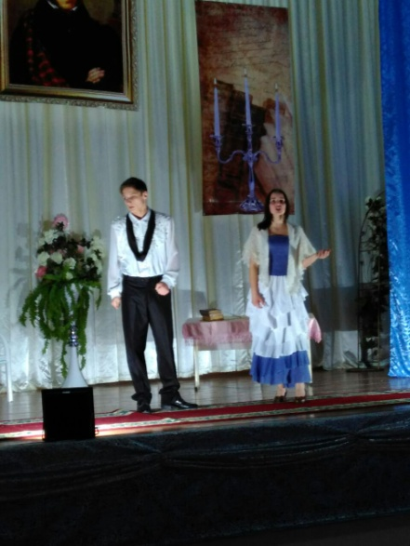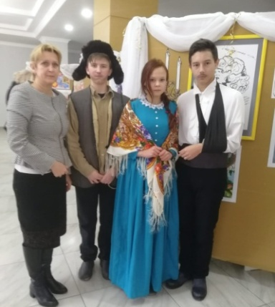
Когда выбор пьесы определился и роли распределены, начинаются репетиции и творческие поиски. Зачастую многие дети, которые на уроках нуждаются в постоянной помощи, практически незаменимы в организацион-ных вопросах. В школьном театре нет изолированных и мало пренебрегае-мых. Данная деятельность часто помогает тем учащимся, которые испыты-вали затруднения в учебе, проявить хорошие организаторские, личные способности. Дети дают дельные советы, что повышает их авторитет в глазах сверсников.
Ребята, которые входят в состав школьного театра очень уверенно держатся на сцене, читают стихи, они умеют говорить красиво и свободно. Спектакли не только развлечение, но большой труд. Дети получают умение публичных выступлений, учатся аргументировано демонстрировать свою позицию и отстаивать ее. А это, в свою очередь, создает условия для успешной социализации учащихся разных уровней и способностей, ведь каждый нам нужен, способности и желания каждого необходимы. Такая деятельность многое значит для создания условий сплочения коллектива и улучшения психологического климата в коллективе. Дети видят результат своих усилий, пользуются этим результатом, что повышает значимость их деятельности.
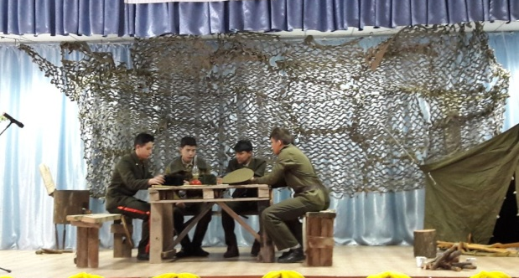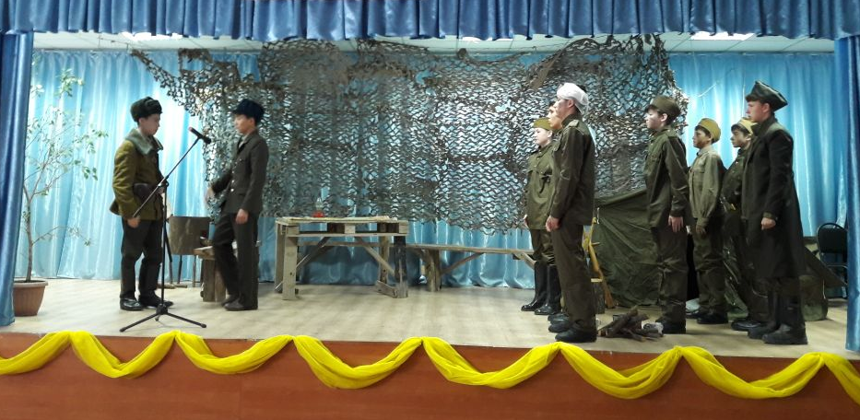
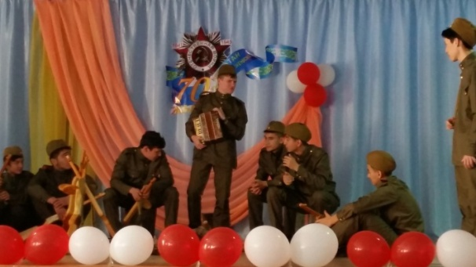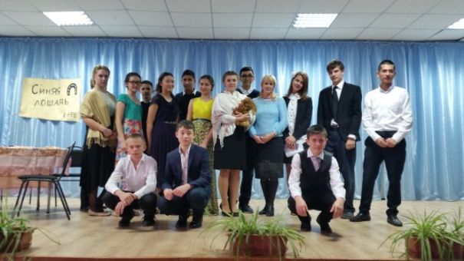

Используемая литература:
- Антонова О.А. Школьный театр в системе культуры и образования//Нравственно-эстетические основания гуманитарного образования: Комплекс учебных программ. – СПб.: Изд-во «Астерион», 2003 г. – 0,4 п.л.
- Лапина О.А.Школьная театральная педагогика — опыт междисциплинарного синтеза. Диалог в образовании. Сборник материалов конференции. Серия “Symposium”, выпуск 22. СПб.:Санкт-Петербургское философское общество, 2002.
- Выготский Л.С. Воображение и творчество в детском возрасте. СПБ. Союз, 1997- 91с.
- Бахтин H.H. Воспитательное значение театра //Сб. педагогических статей, СПБ, 1907 С.32-49.
- Андреева Т.П. Роль театрального кружка в воспитании советских школьников М.: Знание, 1950,- 45с.

Аннотация к статье Шаховой Л.А. учителя русского языка и литературы

В данной статье говорится о создании школьного театра для гармоничного развития личности ребенка через формирование основных компетенций посредством театральной деятельности.

